Requisitos de Software

Aplicativo mobile
Histórico
Versão | Data | Descrição

Requisitos Funcionais Gerais (RFG)
RFG001 -
Requisitos Não Funcionais Gerais (RNFG)
RNFG001 - Deverá ser desenvolvido em linguagem React Native.
RNFG002 - O deploy será realizado para sistema operacional Android 4.4 Kitkat e posteriores.
RNFG003 - O tamanho do aplicativo não deve exceder 50 MB.
RNFG004 - Todo tráfego entre a app e a api deverá ser criptografada.
RNFG005 - Toda interoperabilidade entre o aplicativo e a API deverá ser realizada no padrão JSON.
Tela > Boas vindas
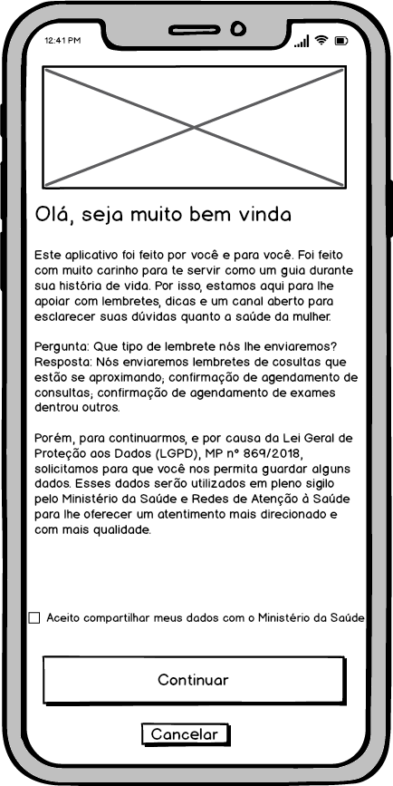
  Requisitos funcionais (RF)
  RF001 - Caso o usuário toque no ‘botão cancelar‘, a aplicação deverá ser encerrada.
  RF002 - Caso o usuário toque no ‘botão continuar’, o sistema deverá exibir a ‘tela de cadastro’.
  Requisitos não funcionais (RNF)
  RNF001 - Após a instalação, o sistema deverá exibir a ‘tela de boas vindas’.
  RNF002 - O ‘botão continuar’ deverá ficar inativo até que o usuário selecione a opção ‘Aceito compartilhar meus dados com o Ministério da Saúde’.
  RNF003 - O aceite deverá ser registrado (EP001) com data, hora, mac address e imei do aparelho.
  RNF004 - Caso o usuário toque no botão cancelar, o sistema deverá registrar sua desistência (EP002) armazenando data, hora, mac address e imei do aparelho
  End-Point da API (EP)
  EP001 - mobile_registra_aceite_software
  - Parâmetros:
    - data
      - Formato: dd/mm/yyyy
      - Valor: data do sistema
    - hora
      - Formato: hh:mm:ss
      - Valor: hora do sistema
    - mac addess
      - Formato: ##:##:##:##:##:##
    - imei
      - Formato: sem formatação
  - Retorno:
    - 200:
      - guid de registro
    - 400:
      - mensagem de erro
  EP002 - mobile_registra_desistencia_software
  - Parâmetros:
    - data
      - Formato: dd/mm/yyyy
      - Valor: data do sistema
    - hora
      - Formato: hh:mm:ss
      - Valor: hora do sistema
    - mac addess
      - Formato: ##:##:##:##:##:##
    - imei
      - Formato: sem formatação
  - Retorno:
    - 200:
      - guid de registro
    - 400:
      - mensagem de erro
Tela > Cadastro
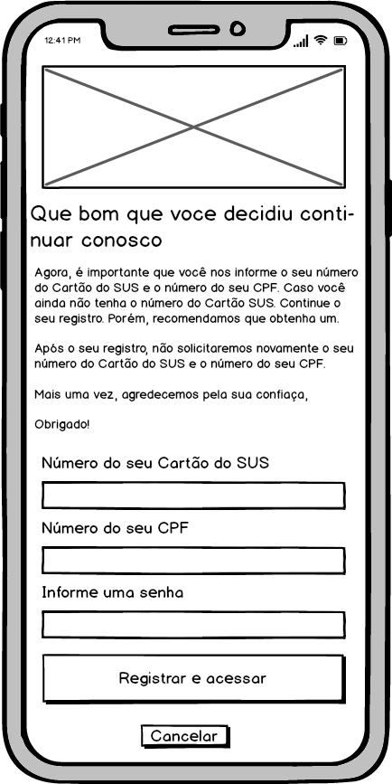
  Requisitos funcionais (RF)
  RF001 - O sistema deve exigir o preenchimento do CPF.
  RF002 - O sistema deverá exigir o preenchimento da senha.
  Requisitos não funcionais (RNF)
  RNF001 - O sistema não deve exigir o preenchimento do número do cartão do SUS (CNS) e CPF
  RNF002 - Caso o CPF seja informado, o sistema deverá aplicar a máscara 999.999.999-99 no valor informado.
  RNF003 - O sistema deverá validar o CPF informado.
  RNF004 - A senha informada deverá ter média complexidade ou mais
  RNF005 - O sistema deverá registrar o acesso do usuário (EP001)
  RNF006 - Destacar o campos obrigatórios quando não preenchidos
  End-Point da API (EP)
  EP001 - mobile_registra_acesso
  - Parâmetros
    - CNS
      - Formato: sem formatação
    - CPF
      - Formato: 99999999999
  - Retorno:
    - 200:
      - guid de registro
    - 400:
      - mensagem de erro
  EP002 - regra_valida_cpf
  - Parâmetros:
    - CPF
      - Formato: 99999999999
  - Retorno:
    - 200:
      - CFP:
        - Formato: 99999999999
    - 400:
      - mensagem de erro
Tela > Menu do sistema
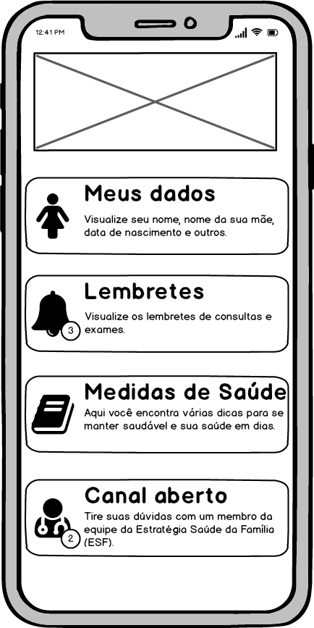
  Requisitos funcionais (RF)
  RF001 - O sistema deverá mostrar o número de lembretes não lidos (EP002) no ‘item do menu lembretes’.
  RF002 - O sistema deverá mostrar o número de mensagens não lidas (EP001) no ‘item do menu canal aberto’.
  FR003 - Quando o usuário tocar o ‘item de menu meus dados’, o sistema deverá abrir a ‘tela meus dados’.
  FR004 - Quando o usuário tocar o ‘item de menu lembretes’, o sistema deverá abrir a ‘tela lembretes’.
  FR005 - Quando o usuário tocar o ‘item de menu medidas de saúde’, o sistema deverá abrir a ‘tela medidas de saúde’.
  FR006 - Quando o usuário tocar o ‘item de menu canal aberto’, o sistema deverá abrir a ‘tela canal aberto’.
  Requisitos não funcionais (RNF)
  RNF001 - Emitir aviso sonoro novo lembrete
  RNF002 - Emitir aviso sonoro para nova mensagem no canal aberto
  End-Point da API (EP)
  EP001 - mobile_quantidade_mensagem_nao_lida
  - Parâmetros:
    - CPF:
      - Formato: 99999999999
  - Retorno:
    - 200:
      - quantidade de registros
    - 400:
      - mensagem de erro
  EP002 - mobile_quantidade_lembrete_nao_lido
  - Parâmetros:
    - CPF:
      - Formato: 99999999999
  - Retorno:
    - 200:
      - quantidade de registros
    - 400:
      - mensagem de erro
Tela > Meus dados
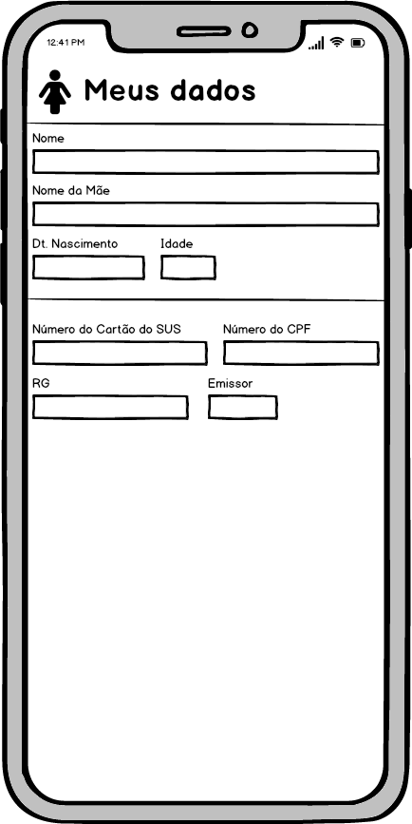
  Requisitos funcionais (RF)
  RF001 - O sistema deverá exibir os dados de cadastro do paciente (EP001) do usuário do sistema
  Requisitos não funcionais (RNF)
  RNF001 - O usuário não deve alterar os dados cadastrais
  End-Point da API (EP)
  EP001 - mobile_obtem_dados_paciente_por_CPF
  - Parâmetros:
    - CPF
      - Formatação: 99999999999
  - Retorno:
    - 200:
      - dados cadastrais do paciente
    - 400:
      - mensagem de erro
Tela > Lembretes
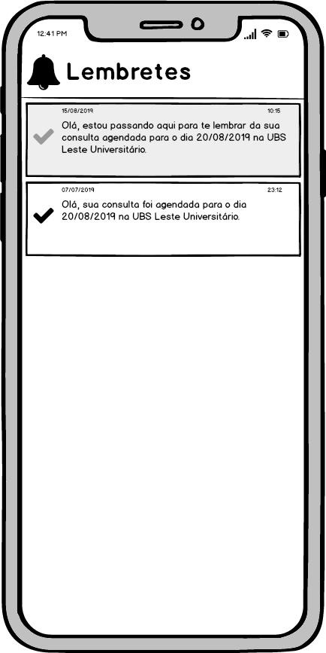
  Requisitos funcionais (RF)
  RF001 - Exibir lista de lembretes (EP001)
  RF002 - Quando o usuário tocar um lembrete deverá ser aberta a ‘tela de lembrete’.
  Requisitos não funcionais (RNF)
  RNF001 - Identificar lembrete lido
  RNF002 - Identificar lembre não lido
  RNF003 - Os lembretes deverão ser ordenados dos mais antigos para os mais recentes
  End-Point da API (EP)
  EP001 - mobile_obtem_lembretes
  - Parâmetros:
    - CPF
      - Formato: 99999999999
  - Retorno
    - 200:
      - lista de lembretes não lidos
    - 400:
      - mensagem de erro
Tela > Lembrete
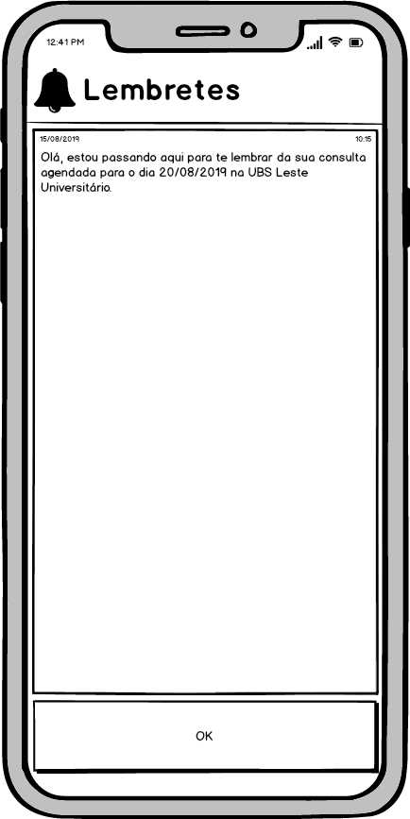
  Requisitos funcionais (RF)
  RF001 - Exibir o lembrete selecionada na tela anterior
  RF002 - Quando o usuário tocar o ‘botão OK’ retornar para ‘tela de lembretes’.
  Requisitos não funcionais (RNF)
  RNF001 - Registrar o lembrete como lida (EP001)
  End-Point da API (EP)
  EP001 - mobile_registrar_lembrete_como_lido
  - Parâmetros:
    - id do lembrete
  - Retorno:
    - 200
      - id do lembrete
    - 400
      - mensagem de erro
Tela > Medidas de saúde
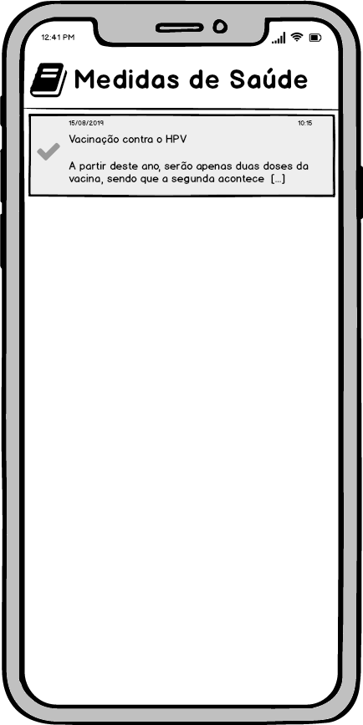
  Requisitos funcionais (RF)
  RF001 - Exibir lista de medidas de saúde (EP001)
  RF002 - Quando o usuário tocar um lembrete deverá ser aberta a ‘tela de medida de saúde’.
  Requisitos não funcionais (RNF)
  RNF001 - Identificar medida de saúde lida
  RNF002 - Identificar medida de saúde não lida
  RNF003 - As medidas de saúde deverão ser ordenadas das mais antigas para as mais recentes
  End-Point da API (EP)
  EP001 - mobile_obtem_medidas_de_saude
  - Parâmetros:
    - CPF
      - Formato: 99999999999
  - Retorno
    - 200:
      - lista de medidas de saúde não lidas
    - 400:
      - mensagem de erro
Tela > Medida de saúde
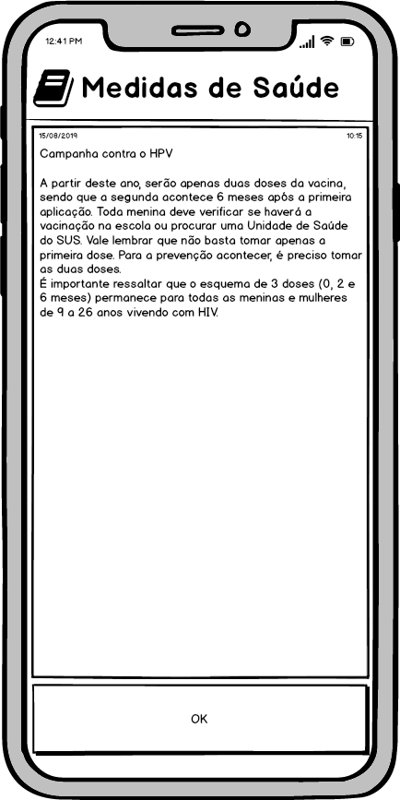
  Requisitos funcionais (RF)
  RF001 - Exibir o medida de saúde selecionada na tela anterior
  RF002 - Quando o usuário tocar o ‘botão OK’ retornar para ‘tela de medidas de saúde’.
  Requisitos não funcionais (RNF)
  RNF001 - Registrar o medida de saúde como lida (EP001)
  End-Point da API (EP)
  EP001 - mobile_registrar_medida_de_saude_como_lida
  - Parâmetros:
    - id do medida de saúde
  - Retorno:
    - 200
      - id do medida de saúde
    - 400
      - mensagem de erro
Tela > Canal aberto
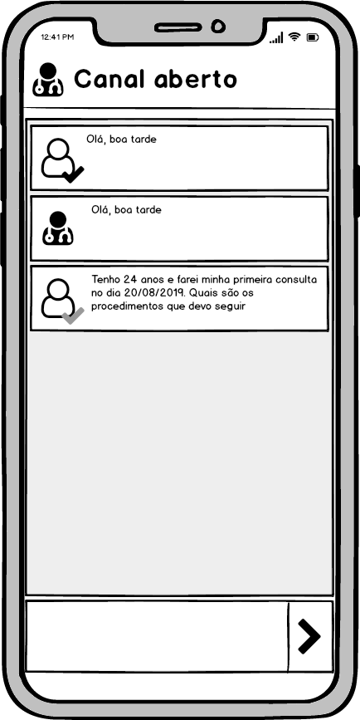
  Requisitos funcionais (RF)
  RF001 - Exibir chat
  RF002 - Enviar mensagem (EP001)
  RF003 - Receber mensagem (EP002)
  Requisitos não funcionais (RNF)
  RNF001 - Destacar mensagem lida
  End-Point da API (EP)
  EP001 - mobile_registrar_mensagem
  - Parâmetros:
    - CPF
  - Retorno:
    - 200
      - guid do registro
    - 400
      - mensagem de erro
  EP002 - mobile_obter_mensagem_nao_lida
  - Parâmetros:
    - CPF
  - Retorno:
    - 200
      - guid do registro
    - 400
      - mensagem de erro
  EP003 - mobile_registrar_mensagem_como_lida
  - Parâmetros:
    - ID da mensagem
  - Retorno:
    - 200:
      - guid do registro
    - 400:
      - mensagem de erro
  Referências (REF)
  REF001 - https://getstream.io/chat/react-native-chat/tutorial/
  REF002 - https://github.com/FaridSafi/react-native-gifted-chat
  REF003- https://blog.expo.io/how-to-build-a-chat-app-with-react-native-3ef8604ebb3c
ANEXOS
